连南县环境空气质量季报
（2020年 第3季度）

第3季度（7~9月）共92天，连南县环境空气监测有效天数为92天，空气质量AQI平均达标天数92天，其中优为82天，占89%；良，10天，占11%。
SO₂平均浓度9ug/m³，NO₂平均浓度9ug/m³，CO平均浓度0.6mg/m³，O₃平均浓度74ug/m³，PM_{2.5}平均浓度14ug/m³，PM₁₀平均浓度25 ug/m³。各项指标均能达到《环境空气质量标准》（GB3095-2012）二级标准。
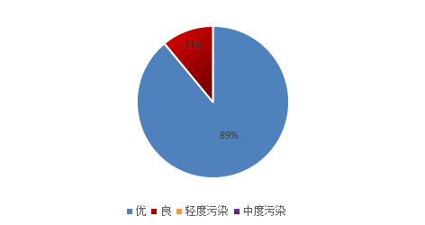

第三季度连南空气质量达标比例图

